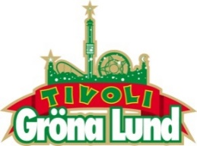

Pressmeddelande 2016-06-27
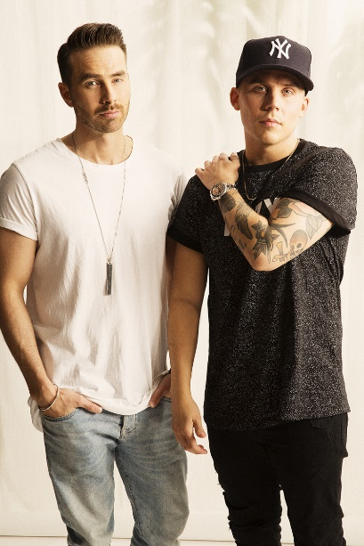
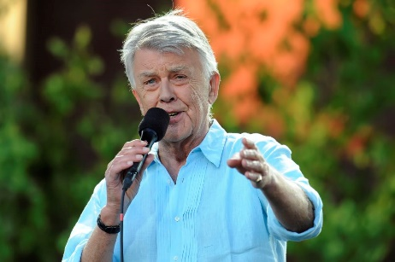
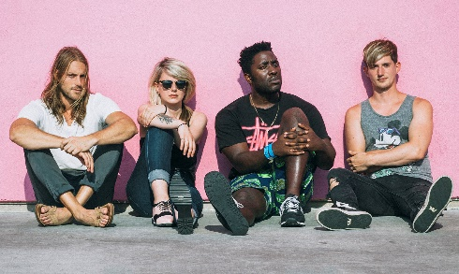
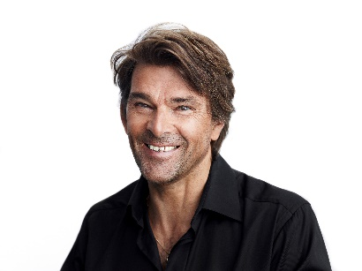
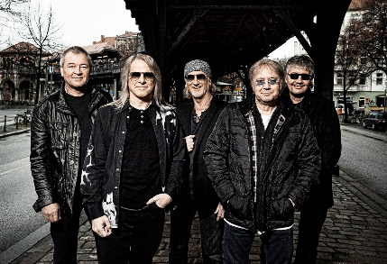
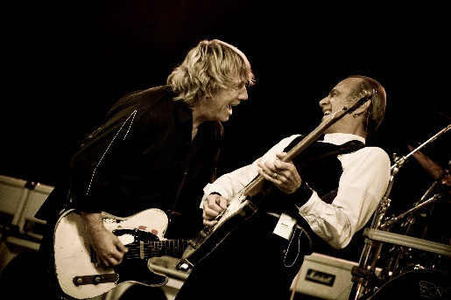
VECKANS KONSERTER PÅ GRÖNAN V. 26-27
Vecka 26 blir den mest konserttäta någonsin på Gröna Lund, med en konsert varje dag. Vi bjuder på Marcus & Martinus, Albin & Mattias, Sven-Bertil Taube med gäster, Bloc Party, Niklas Strömstedt, Deep Purple och Status Quo. I konsertvecka 27 träffar vi Thomas Di Leva och Molly Pettersson Hammar. Sedan är det dags för den traditionella reggae-konserten på Stora Scen, där vi i år har bjudit in Morgan Heritage.
Marcus & Martinus uppträder måndagen den 27 juni kl. 20.00 på Stora Scen
Albin & Mattias uppträder tisdagen den 28 juni kl. 20.00 på Lilla Scen.
Sven-Bertil Taube med gäster uppträder onsdagen den 29 juni kl. 20.00 på Stora Scen.
Bloc Party uppträder torsdagen den 30 juni kl. 20.00 på Stora Scen.
Niklas Strömstedt uppträder fredagen den 1 juli kl. 20.00 på Stora Scen.
Deep Purple uppträder lördagen den 2 juli kl. 20.00 på Stora Scen.
Status Quo uppträder söndagen den 3 juli kl. 20.00 på Stora Scen.
Thomas Di Leva uppträder måndagen den 4 juli kl. 20.00 på Lilla Scen.
Molly Pettersson Hammar uppträder tisdagen den 5 juli kl. 20.00 på Lilla Scen.
Morgan Heritage uppträder torsdagen den 7 juli kl. 20.00 på Stora Scen.
För mer information eller ackreditering, kontakta Annika Troselius, Informationsansvarig på telefon 0708-580050 eller e-mail annika.troselius@gronalund.com. För pressbilder besök Gröna Lunds bildbank www.bilder.gronalund.com
KONSERTSOMMAREN 2016
Med Gröna Lunds entrékort Gröna Kortet har man fri entré hela säsongen, inklusive alla konserter. Gröna Kortet kostar 240 kr och går att köpa i Gröna Lunds webbshop. Följande konserter är bokade på Gröna Lund:
Marcus & Martinus – 27 juni kl. 20.00 på Stora Scen (OBS! Flyttad från Lilla Scen till Stora Scen)
Albin & Mattias – 28 juni kl. 20.00 på Lilla Scen
Sven-Bertil Taube med gäster – 29 juni kl. 20.00 på Stora Scen
Bloc Party – 30 juni kl. 20.00 på Stora Scen
Niklas Strömstedt – 1 juli kl. 20.00 på Stora Scen
OBS! Ombokad - Deep Purple – 2 juli kl. 20.00 på Stora Scen
Status Quo – 3 juli kl. 20.00 på Stora Scen
Thomas Di Leva – 4 juli kl. 20.00 på Lilla Scen
Molly Pettersson Hammar – 5 juli kl. 20.00 på Lilla Scen
Morgan Heritage – 7 juli kl. 20.00 på Stora Scen
Eric Gadd – 11 juli kl. 20.00 på Lilla Scen
Molly Sandén – 12 juli kl. 20.00 på Lilla Scen
Syster Sol – 18 juli kl. 20.00 på Lilla Scen
Kaliffa med gäster – 19 juli kl. 20.00 på Lilla Scen
Hasse Andersson – 25 juli kl. 20.00 på Lilla Scen
Ace Wilder – 26 juli kl. 20.00 på Lilla Scen
Lionel Richie – 27 juli kl. 20.00 på Stora Scen
Whitesnake – 1 augusti kl. 20.00 på Stora Scen
Janne Schaffer Music Story Band – 2 augusti kl. 20.00 på Lilla Scen
Honningbarna – 8 augusti kl. 20.00 på Lilla Scen
INSTÄLLD - The Cult – 9 augusti kl. 20.00 på Stora Scen
Sven-Ingvars – 12 augusti kl. 20.00 på Stora Scen
Maja Francis – 15 augusti kl. 20.00 på Lilla Scen
Samir & Viktor – 16 augusti kl. 20.00 på Lilla Scen
Melissa Horn – 18 augusti kl. 20.00 på Stora Scen
Otto Knows – 19 augusti kl. 20.00 på Stora Scen
Johnossi – 22 augusti kl. 20.00 på Stora Scen
Jill Johnson – 23 augusti kl. 20.00 på Stora Scen
Iggy Pop – 24 augusti kl. 20.00 på Stora Scen
Millencolin – 25 augusti kl. 20.00 på Stora Scen
Fat Freddy’s Drop – 26 augusti kl. 20.00 på Stora Scen
Elliphant – 1 september kl. 20.00 på Stora Scen
Mando Diao – 2 september kl. 20.00 på Stora Scen
Bo Kaspers Orkester – 8 september kl. 20.00 på Stora Scen
Troye Sivan – 9 september kl. 20.00 på Stora Scen
Anna Ternheim – 15 september kl. 20.00 på Stora Scen
Backyard Babies – 16 september kl. 20.00 på Stora Scen
Daniel Adams-Ray – 22 september kl. 20.00 på Stora Scen
Dada Life – 23 september kl. 20.00 på Stora Scen
Refused – 29 september kl. 20.00 på Stora Scen
Madness – 30 september kl. 20.00 på Stora Scen

